Thema: Landeskunde
Arbeitsblatt: Ecuador- ein erster Einblick

Bearbeitet folgende Fragen und Aufgaben
- Im Film heißt es, dass Ecuador vier Welten in einem Land vereint. Was ist damit gemeint? Erkläre.
Ecuador vier Welten in einem Land, da es vier sehr unterschiedliche Regionen besitzt:
1. Sierra: das Andenhochland mit schneebedeckten Vulkanen
2. Oriente: das üppig grüne Regenwaldgebiet im Amazonastiefland
3. Costa: die sonnig warme Küstenebene
4. Galapagosarchipel: die einzigartige Inselwelt

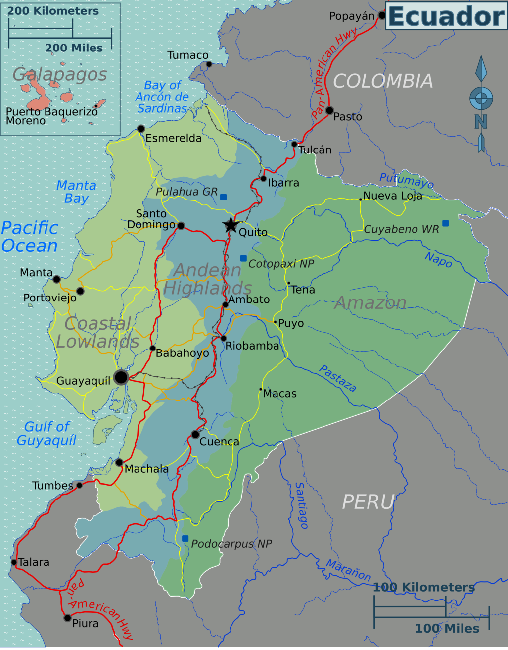
- Beschrifte die vier Regionen.
Galapagosarchipel
Costa
Sierra
Oriente

- Ecuador ist, wie nun bereits erfahren hast, von verschiedenen Regionen geprägt. Welche Unterschiede sind dir aufgefallen?

Region | Das ist mir aufgefallen…
Sierra | Andenhochland mit schneebedeckten Vulkanen
Oriente | Üppig grünes Regenwaldgebiet im Amazonastiefland
Costa | Sonnig warme Küstenebene
Galapagosarchipel | einzigarte Inselwelt

- Was ist dir von der Hauptstadt Quito besonders im Gedächtnis geblieben und warum?
Unweit des Äquators
Im Andenhochland
Mit 2850m die höchstgelegene Hauptstadt der Welt
1978 wurde sie zum UNESCO Weltkulturerbe erklärt
Gilt als die schönste Stadt Südamerikas
Stadt des ewigen Frühlings
Plaza Grande: Treffpunkt für Jung und Alt und mit Regierungspalast (einmal im Monat feierliche Wachablösung
Gegründet wurde Quito auf einst prachtvollen Inkabauten
Kirchen, Klöster und Paläste einmalig und an Schönheit unübertroffen
Bekannt für seinen Reichtum an Kunstschätzen
Schönste Kirche der Welt: La Compañía
Wahrzeichen der Stadt: Jungfrau von Quito auf dem Panecillo
Äqutorlinie überschreiten

